
HILARY DUFF
HILARY DUFF ARRANCA SU MUY ESPERADO ‘THE LUCKY ME TOUR’ CON UN CONCIERTO AGOTADO EN WEST PALM BEACH
ESCUCHA EL ÁLBUM ACLAMADO POR LA CRÍTICA luck… or something
DESCARGA FOTOS OFICIALES DEL SHOW (USO LIBRE)

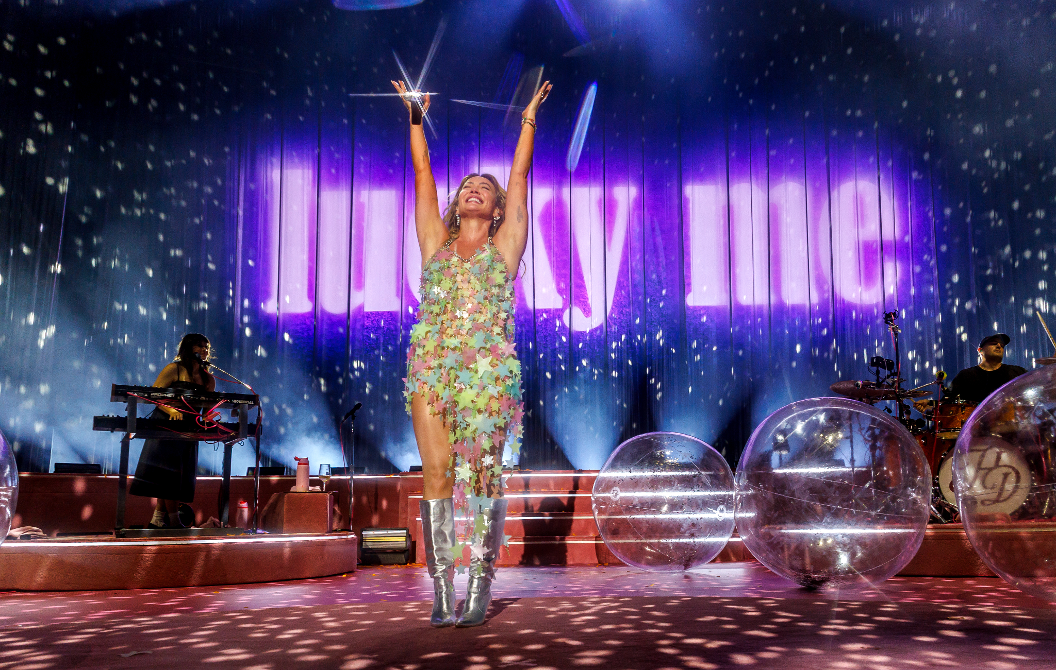
Credit: Chris Polk

La superestrella global multiplatino Hilary Duff ha lanzado oficialmente su muy esperada gira mundial the lucky me tour, promovida por Live Nation, con la primera de dos espectaculares presentaciones anoche en el iTHINK Financial Amphitheatre en West Palm Beach, Florida. Celebrando su sexto álbum de estudio aclamado por la crítica, luck… or something, que Rolling Stone nombró como uno de los “Mejores Álbumes de 2026”, Duff abrió la noche con “Wake Up”, antes de presentar un repertorio lleno de energía que abarcó toda su carrera, incluyendo favoritos de los fans y nuevas canciones como “Roommates”, “Weather For Tennis”, “Future Tripping”, “Mature”, entre otras. La impresionante producción visual incluyó cuatro cambios de vestuario distintos, acompañados de pirotecnia y una cascada de chispas, culminando en un gran final para la canción de cierre con un cañón de confeti que cayó sobre el público junto con enormes pelotas de playa.

“Ustedes han hecho todo esto posible para mí”, compartió Hilary con la audiencia. “Se siente como una celebración de quienes fuimos en el pasado y de quienes somos ahora. Se siente como cerrar un círculo completo y es muy emocionante”.

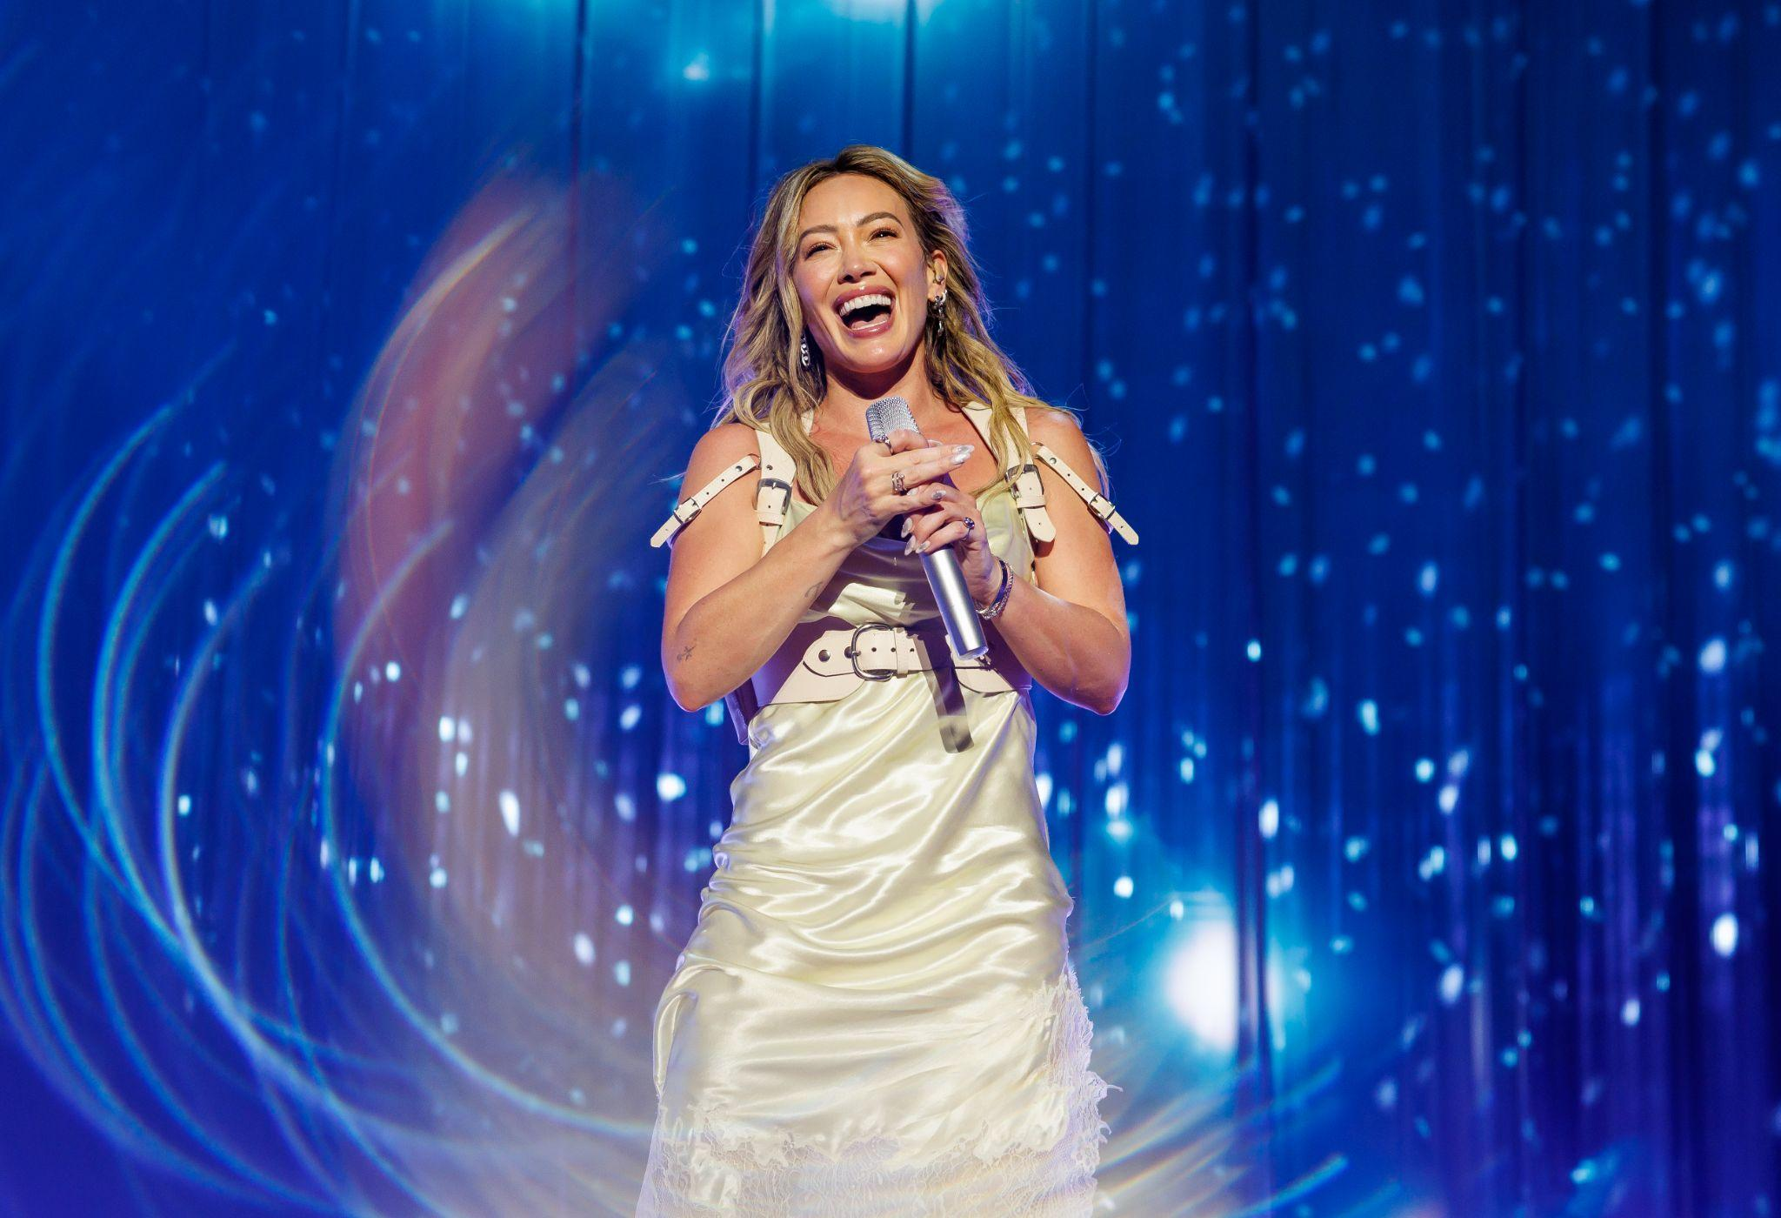
Credit: Chris Polk
Marcando su primera gira mundial como artista principal a gran escala en casi dos décadas, the lucky me tour abarcará siete países con fechas en Estados Unidos, Canadá, México, Reino Unido, Irlanda, Australia y Nueva Zelanda. Esta épica gira sigue a sus presentaciones “Small Rooms, Big Nerves”, una serie de shows íntimos con entradas agotadas que marcaron sus primeros conciertos como cabeza de cartel en más de una década. A estas actuaciones le siguieron dos temporadas limitadas con entradas agotadas en el Voltaire at The Venetian Resort en Las Vegas.

The lucky me tour continúa esta noche en West Palm Beach antes de hacer paradas en Tampa, Houston, Austin, Phoenix, Los Ángeles, Salt Lake City, St. Louis, Nashville, Nueva York y más, antes de cerrar en Estados Unidos el 16 de agosto en Grand Rapids, Michigan, en el Acrisure Amphitheater. Posteriormente, la gira llegará a Dublín en septiembre, continuará por arenas en el Reino Unido, y luego viajará a Nueva Zelanda y Australia en octubre, para finalizar con fechas en Canadá y México en enero/febrero de 2027. La lista completa de fechas se encuentra a continuación. Consulta AQUÍ para más detalles y disponibilidad de boletos.
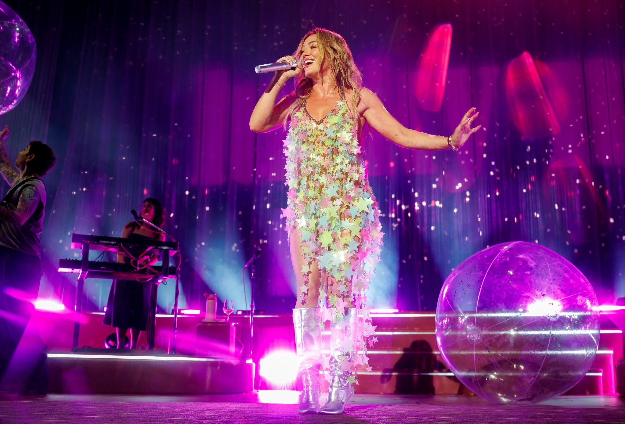
Credit: Chris Polk

ACERCA DE HILARY DUFF:

Una de las estrellas definitorias de su generación, el icono global multiplatino Hilary Duff regresa al mundo del pop con su proyecto más audaz y seguro hasta la fecha: luck… or something. Duff inició su carrera musical con Metamorphosis (2003), cuatro veces platino (que incluye los éxitos “So Yesterday” y “Come Clean”), seguido por su álbum homónimo de 2004, certificado platino, y Dignity (2007), una colección autobiográfica de dance-pop. Estos tres discos han vendido en conjunto 15 millones de copias en todo el mundo. Además, se ha consolidado como productora, empresaria, filántropa y autora bestseller del New York Times, al tiempo que continuó destacando en televisión y cine, incluyendo su papel nominado a premios en la serie Younger de Darren Star. Ahora bajo Atlantic Records, Duff inicia una nueva etapa con su sexto álbum de estudio, su primera música nueva desde Breathe In. Breathe Out. (2015), que debutó en el número 5 del Billboard 200. Coescrito por Hilary y producido por su esposo, el ganador del GRAMMY® Matthew Koma (Britney Spears, P!nk), junto a Brian Phillips (Alec Benjamin, blink-182), luck… or something debutó en el puesto #3 del Billboard 200, el más alto de su carrera desde 2007 y el segundo mejor debut femenino del año. El álbum ha sido elogiado por medios como Rolling Stone, Billboard, LA Times, Associated Press, Pitchfork y Glamour, convirtiéndose en su sexto álbum en entrar al Top 5 y alcanzando también el #2 en la lista de ventas de álbumes. A nivel internacional, ha logrado debutar en el Top 5 en seis países, incluyendo el #1 en Canadá y Australia.
Tras su lanzamiento, Duff sorprendió a sus fans con (Mine), un EP de siete canciones que incluye nuevas versiones de sus mayores éxitos como “Come Clean (Mine)” y “What Dreams Are Made Of (Mine)”.


DESCARGA ARTE DEL ÁLBUM EN ALTA RESOLUCIÓN + FOTOS DE PRENSA
DESCARGA LA BIOGRAFÍA + MATERIALES DE PRENSA AQUÍ

Conecta con HILARY DUFF:
WEBSITE | FACEBOOK | INSTAGRAM | TIKTOK | YOUTUBE |
Hilary Duff: the lucky me tour
2026–2027
JUNIO
21 – West Palm Beach, FL – iTHINK Financial Amphitheatre ^ (AGOTADO)
22 – West Palm Beach, FL – iTHINK Financial Amphitheatre *^ (AGOTADO)
23 – Tampa, FL – MIDFLORIDA Credit Union Amphitheatre *^ (AGOTADO)
25 – Alpharetta, GA – Ameris Bank Amphitheatre *^ (AGOTADO)
27 – Houston, TX – The Cynthia Woods Mitchell Pavilion *^ (AGOTADO)
28 – Austin, TX – Germania Insurance Amphitheater *^ (AGOTADO)
30 – Irving, TX – The Pavilion at Toyota Music Factory *^ (AGOTADO)
JULIO
2 – Albuquerque, NM – First Financial Credit Union Amphitheater *^
3 – Phoenix, AZ – Talking Stick Resort Amphitheatre *^
8 – Los Ángeles, CA – Kia Forum *^ (AGOTADO)
9 – Los Ángeles, CA – Kia Forum *^ (AGOTADO)
11 – Mountain View, CA – Shoreline Amphitheatre *^ (AGOTADO)
12 – Wheatland, CA – Toyota Amphitheatre *^
14 – Ridgefield, WA – Cascades Amphitheater *^
15 – Auburn, WA – White River Amphitheatre *^ (AGOTADO)
17 – Salt Lake City, UT – Utah First Credit Union Amphitheatre *^ (AGOTADO)
20 – Morrison, CO – Red Rocks Amphitheatre *^ (AGOTADO)
22 – St. Louis, MO – Hollywood Casino Amphitheater *^
23 – Noblesville, IN – Ruoff Music Center *^
25 – Shakopee, MN – Mystic Lake Amphitheater *^ (AGOTADO)
26 – Tinley Park, IL – Credit Union 1 Amphitheatre *^ (AGOTADO)
28 – Cincinnati, OH – Riverbend Music Center *^ (AGOTADO)
29 – Franklin, TN – FirstBank Amphitheater ^ (AGOTADO)
30 – Nashville, TN – Ascend Amphitheater *^ (AGOTADO)
AGOSTO
1 – Charlotte, NC – Truliant Amphitheater *^ (AGOTADO)
2 – Bristow, VA – Jiffy Lube Live *^ (AGOTADO)
5 – Nueva York, NY – Madison Square Garden *^ (AGOTADO)
6 – Nueva York, NY – Madison Square Garden *^ (AGOTADO)
8 – Mansfield, MA – Xfinity Center *^ (AGOTADO)
9 – Filadelfia, PA – TD Pavilion at Highmark Mann *^ (AGOTADO)
12 – Toronto, ON – RBC Amphitheatre *^ (AGOTADO)
13 – Toronto, ON – RBC Amphitheatre *^ (AGOTADO)
15 – Clarkston, MI – Pine Knob Music Theatre *^ (AGOTADO)
16 – Grand Rapids, MI – Acrisure Amphitheater *^ (AGOTADO)
SEPTIEMBRE
6 – Dublín, IE – 3Arena * (AGOTADO)
8 – Cardiff, UK – Utilita Arena Cardiff * (AGOTADO)
10 – Londres, UK – The O2 * (AGOTADO)
12 – Manchester, UK – AO Arena * (AGOTADO)
13 – Glasgow, UK – OVO Hydro *
15 – Londres, UK – The O2 *
OCTUBRE
20 – Auckland, NZ – Spark Arena * (AGOTADO)
22 – Brisbane, AU – Brisbane Entertainment Centre * (AGOTADO)
24 – Sídney, AU – Qudos Bank Arena * (AGOTADO)
26 – Melbourne, AU – Rod Laver Arena * (AGOTADO)
27 – Melbourne, AU – Rod Laver Arena * (AGOTADO)
29 – Perth, AU – RAC Arena * (AGOTADO)
ENERO 2027
22 – Vancouver, BC – Rogers Arena & (AGOTADO)
23 – Vancouver, BC – Rogers Arena & (AGOTADO)
26 – Calgary, AB – Scotiabank Saddledome & (AGOTADO)
27 – Edmonton, AB – Rogers Place & (AGOTADO)
29 – Saskatoon, SK – SaskTel Centre & (AGOTADO)
30 – Winnipeg, MB – Canada Life Centre & (AGOTADO)
FEBRERO 2027
2 – Hamilton, ON – TD Coliseum & (AGOTADO)
4 – Ottawa, ON – Canadian Tire Centre & (AGOTADO)
5 – Montreal, QC – Bell Centre & (AGOTADO)
7 – Halifax, NS – Scotiabank Centre & (AGOTADO)
12 – Ciudad de México, MX – Palacio de los Deportes (AGOTADO)
13 – Ciudad de México, MX – Palacio de los Deportes (AGOTADO)
15 – Guadalajara, MX – Auditorio Telmex
* Con invitada especial La Roux
& Con invitada especial Lauren Spencer Smith
^ Con participación de apertura de Jade LeMac
Lee más sobre este y otros conciertos en:
www.ocesa.com.mx
www.facebook.com/ocesamx
www.x.com/ocesa_total
www.instagram.com/ocesa
www.tiktok.com/@ocesamx

